**Alquiler yate Sea Ray 420 Sundancer Punta Cana – Cygnus Yachts**

**(FOTOS)**

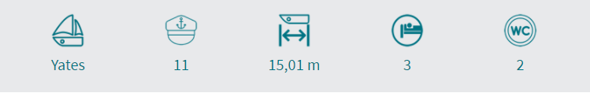

**Descripción:**

El yate Sea Ray 420 Sundancer es la encarnación de la elegancia, el atletismo y la sofisticación. Cada centímetro de la embarcación ha sido cuidadosamente diseñado para maximizar el espacio y la función, lo que lo hace perfecto para viajes de un día o estadías de fin de semana. Además, el yate Sea Ray 420 Sundancer presenta una multitud de tecnologías y comodidades de primer nivel para encender tu pasión por el agua como nunca antes. No importa a dónde te lleve la aventura, este yateatraviesa el agua con facilidad. Explora nuevas costas durante el día y descansa durante la noche. Este **yate de alquiler en Punta Cana** está bellamente amueblado con atractivas comodidades para un retiro como un oasis sobre las olas.

La comodidad es la clave para disfrutar plenamente de un fin de semana largo, una noche extra y de esa última hora en el agua. Este **chárter de yate en Punta Cana te** ofrecerá una experiencia de navegación idílica.

Uno de los principales beneficios de alquilar un yate es la libertad de relajarse, dejar de lado las preocupaciones y concentrarse en saborear la buena vida en el agua.

**Características:**

Eslora: **13,71 m** Año: **2008/ Renovada 2020**

Manga: **4,26 m** Modelo: **Sea Ray 420 Sundancer**

Capacidad: **12 Paxs** Camarotes: **1**

Motor: **2x450 hp** Baños: **2**